“节能领跑 绿色发展”

2016中国（四川）节能宣传周系列活动

执 行 方 案

四川省节能协会

2016.05

前 言
党的十八届五中全会、“十三五”规划《纲要》对节能工作提出更高的要求，2016年是“十三五”开局之年，也是深化节能工作的关键一年。为贯彻落实“创新、协调、绿色、开放、共享”的发展理念，充分调动全省各地市区政府、企业、社会参与节能减排，提高各级领导、企业员工及普通民众的节能意识，培育形成节能文化，树立节约循环利用的资源观和绿色发展理念。在国家发改委、省发改委、省经信委、省机关事务管理局等相关单位的指导下，在国家2016年全国节能宣传周“节能领跑 绿色发展”这一主题下，四川省节能协会积极筹备开展2016中国（四川）节能宣传周系列活动。
一、指导思想
以党的十八届五中全会、“十三五”规划《纲要》精神为指导、以《十三五·生态文明建设》文件为实践指引。“十三五”期间中国经济社会发展将确立“四个全面”战略布局，形成“五位一体”总体布局，以创新、协调、绿色、开放、共享五大发展理念引领我国阔步迈向“两个一百年”的奋斗目标。四川省委书记王东明也明确提出发展的希望在绿色，要坚定走生态优先、绿色发展之路，积极推动形成绿色发展方式和生活方式，发展绿色低碳循环经济，大力发展战略性新兴产业和高新技术产业，积极发展节能环保产业和清洁能源。坚持把节能环保作为四川省发展的源动力，大力宣传能源资源国情，强化全省民众的节能和忧患意识，从领导干部和大中型企业入手，辐射到整个四川，务必把“建设绿色四川”的理念传达开来。以生态文明为主线，把倡导节能、绿色、低碳的生产与生活方式和消费模式作为宣传重点，切实增强四川绿色发展、节能发展、可持续发展的能力，推进绿色四川的建设。
二、整体思路
2016年是“十三五”规划的第一年，也是生态文明建设首次写进五年规划的第一年，2016年注定将在中国生态文明建设领域写上浓墨重彩的一笔。
对于四川省节能工作而言，2016年同样举足轻重，本方案希望通过开创性发展的会议形式，邀请政府部门相关领导、节能领域专家学者、媒体精英一同献计我省节能行业发展，并且开启2016中国（四川）节能宣传周的帷幕。
四川省节能协会将在省发改委、省经信委、省机关事务管理局等相关部门的支持和指导下，在“节能周”和“低碳日”开展一系列线上线下活动，主要围绕节能高峰会议、四川知名企业发布《四川省企业节能倡议书》、节能网络知识竞赛、节能企业访谈、节能产品和节能技术推荐以及低碳日低碳出行等各类活动，倡导节能理念、宣传优秀节能企业，推广先进节能产品、推进节能事业新发展。
四川省节能协会作为本次活动的整体策划及执行协调平台，充分响应国家号召，充分利用互联网+的技术和传播方案，旨在引进新的推进和传播方式，利用现有资源，结合时下流行的短视频、微媒体、移动互联传播等网络新方式及拥有广泛公信力的电视台、报纸等公众喜闻乐见的方式最大化的扩大2016中国（四川）节能宣传周的影响力。
三、节能周活动执行方案
节能周将贯彻国家要求，围绕“一大主题、一个会议、一日低碳、五大活动”展开，具体以节能周启动仪式暨智慧节能绿色发展高峰会议拉开序幕，结合各相关部门的活动和要求，开展形式多样的线上和线下活动，充分利用“互联网+”的方式进行传播和推广，以达到全面贯彻本次节能周活动的要求和精神。具体活动执行方案如下：
（一）一大主题：“节能领跑 绿色发展”
（二）一个会议：2016中国（四川）节能宣传周启动仪式暨2016中国（四川）智慧节能绿色发展高峰会议
1.盛大启动：2016中国（四川）节能宣传周启动仪式暨2016中国（四川）智慧节能绿色发展高峰会议
1.1.时间：2016年6月12日下午14:00-17:30
1.2.地点：成都新华宾馆武担楼三楼雪域厅
1.3.指导单位：国家发改委、省发改委、省经信委、省机关事务管理局、省住建厅、省商务厅、省教育厅、省卫计委、省交通厅、省质检局、省节能监察中心、中国节能协会等相关单位。
1.4.主办单位：四川省节能协会
1.5.承办单位：四川长虹电子控股集团
1.6.协办单位：四川省中小企业发展服务中心、成都市金堂县人民政府等
1.7.媒体支持单位：腾讯、新浪、凤凰、搜狐、四川电视台、成都电视台、及其他省内外媒体40余家
1.8.拟邀领导/专家：国家发改委、省发改委、省经信委、省机关事务管理局、省住建厅、省商务厅、省教育厅、省卫计委、省交通厅、省质检局、省决咨委领导，四川环交所、清华大学和电子科大学等节能专家学者。
1.9.拟邀行业协会：上海市节能协会、深圳市节能协会、山东省节能协会、云南省节能协会、四川省战略性新兴产业促进会、四川省家用电器商业协会、四川省新能源产业促进会、四川省技术创新促进会、四川省环保产业协会、四川省循环经济促进会、四川省环境资源和综合利用协会、四川省营销学会。
1.10.拟邀学生团体：四川大学、电子科技大学、西南交大、四川师范大学等。
1.11.会议目的：
通过组织高规格节能专题会议活动，邀请相关领导、节能行业专家学者、行业媒体，营造良好的节能宣传氛围和舆论环境，向大众传播节能环保理念，为节能行业企业提供交流学习的平台，并正式启动2016中国（四川）节能宣传周。
节能宣传周活动将以四川省为基础，开展为期一周的全国性主题宣传，活动宣传主要通过线上和线下相结合的方式进行，省节能协会将全程负责该项工作的落地执行，为四川省“十三五”节能工作打好开局之年。并通过此次活动，切实履行省节能协会作为政府、企业交流发展的纽带作用，为四川节能产业发展做强做大提供更好的服务。
2.（后附论坛执行方案及邀请函）
（三）节能周“绿色四川节能知识竞赛”（线上活动）
指导单位：省机关事务管理局
执行单位：省节能协会
支持单位：四川日报、四川长虹、新希望集团、五粮液集团等
在省机关事务管理局的领导下，主要依托其与川报的微平台，结合省节能协会及相关会员企业微平台，展开“绿色四川全国节能环保知识竞赛”活动。
1.活动平台提供：
省机关事务管理局、四川日报新媒体平台
2.内容提供：
①主体内容提供：省机关事务管理局
②节能冰箱相关内容提供：美菱冰箱
③节能空调相关内容提供：长虹空调
④节能电视相关内容提供：长虹电视
⑤绿色能源相关内容提供：新希望集团
⑥绿色医疗相关内容提供：四川华西医科大学
3.宣传平台：
省公共机构节能网、四川日报新媒体、新浪微博、微信公众号、四川企业内部传播、省节能协会官方网站等。
4.活动奖励：
特等奖：3名
55吋长虹CHiQ电视电视1台（长虹电视赞助）
一等奖：5名
1.5P长虹CHiQ空调1台（长虹空调赞助）
二等奖：10名
川名酒一瓶（XXX集团赞助）
三等奖：50名
新希望纯牛奶一箱（新希望集团赞助）
其他参与奖：500名
（后附竞赛方案及奖品明细，具体以执行方案为准）
（四）四川节能企业实践走访活动（线下活动）
指导单位：省机关事务管理局
执行单位：省节能协会
为了更深入的开展节能工作，省节能协会自高峰会议结束后，将与省机关事务管理局联合举办“节能企业实践走访活动”，分批次、分区域对省内部分大中型节能企事业单位进行走访。省机关事务管理局发布相关信息，对有节能需求的企事业单位进行梳理，由省节能协会根据相关需求，组织相应的节能服务公司、节能技术和产品进行面对面接洽。
（五）四川节能知名企业、四川节能产品及技术网络展播（线上活动）
指导单位：省经信委
执行单位：省节能协会
支持单位：四川电视台、省内媒体、腾讯、搜狐、新浪优酷等视频网
1.现场发布《四川省企业节能倡议书》
在启动仪式当天，将根据实际情况由省内4-5家有影响力的企业在高峰会议现场宣读《四川省企业节能倡议书》。
2.《节能产品及技术推荐名录》推广和展播（线上和线下结合）
通过网络微报名的方式，邀请省内节能企业对自己的节能产品进行报名，省节能协会组织专家评审筛选节能产品后，集结成《节能产品及技术推荐名录》。按企业名称、产品名称、节能方向和企业在节能领域的贡献列示。以微视频、微场景、微传播的方式制作成传播方案，在高峰会议现场进行展播，节能周期间在省节能协会官方网站以及公众号进行每天一次的发布，并将内容推送到门户视频网站、相关行业网站及论坛宣传。
（六）四川节能人物访谈（线上活动）
指导单位：省发改委 省经信委 省机关事务管理局
执行单位：省节能协会
支持单位：四川电视台、省内媒体、腾讯、搜狐、新浪优酷等视频网
通过对各层次群体的采访，运用移动互联网的视频网站、公众号、相关行业社群和论坛等新媒体发布，多维度展示四川节能人物。具体从以下几个方面进行采访：
1.领导及专家访谈
高峰会议现场，邀请5-8位政府相关领导和节能领域专家学者接受媒体专访，根据电视台情况节选部分内容，在四川卫视或成都电视台新闻栏目中播出，同步安排网络短视频播放。
2.节能企业代表访谈
提前录制对省内优秀节能企业代表、省节能协会核心会员单位代表的采访，剪辑成短片后在高峰会议现场的电视上进行播放，并在相关媒体上进行宣传。
3.微视频采访传播
方案一：提前录制省内部分节能企业先进的节能产品，剪接成一短小精炼的合集，在高峰会议当天会场的电视上进行展播。在节能周期间，同步放到省公共机构节能网、川报和省节能协会官方网站和公众号中持续播放。
方案二：邀请四川知名拍客在成都/绵阳/南充等地展开接头采访，制作3-5分钟短视频，在微博、微信、视频网站、秒拍等平台传播。采访内容含但不限：
- 四川省节能宣传周活动正在进行你知道吗？
- 平时关注节能环保吗?
- 会不会有意识地节约资源？
- 认为四川企业在节能减排方面做得如何？
- 谈谈你所知道的节能小窍门？
（七）会员企业开展“节能领跑、绿色发展惠民”主题促销活动
主办单位：省节能协会
协办单位：省节能协会核心会员单位
以四川省为核心，发动会员企业如长虹等在代表性城市合肥、成都、绵阳及四川省各市州依托冰箱、空调、电视产品为主、以节能灯具等产品为辅联合开展“节能领跑、绿色发展惠民”主题促销活动，通过网络和线下实体店联动的方式，推广节能产品，扩大节能宣传周传播渠道及影响力，最大化整个活动的宣传效果。
（具体由会员单位另行制定促销方案）
（八）6月14日全国低碳日活动（线上线下）
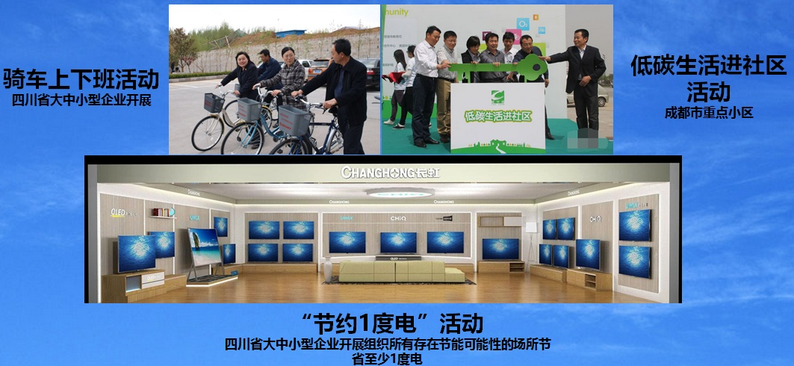
6月14日是全国低碳日，省节能协会在各相关单位的指导下，拟发动会员单位开展“低碳日·骑车上下班”活动、“低碳日·走进社区”活动、“低碳日·节约1度电”活动，号召全省企业及广大民众参与，以期当日取得节能宣传周最大的传播声量。
具体低碳日的活动将结合四川省委、省政府及相关部门要求同步执行。
四、媒体及传播
（一）总体传播原则和方式：
1.原则：紧扣“节能领跑 绿色发展”主题进行传播，重点突出四川节能发展理念、思路、方法及行动，进一步传播四川节能企业、节能任务、节能产品和节能技术，突出四川在技术创新、技能改造、全民节能等方面的内容。
2.方式：以“互联网+”为核心，充分利用新媒体资源和新媒体传播方式，以大众喜闻乐见的传播内容在全国门户、专业视频网站、行业网站及论坛、省节能协会官方网站和公众号进行立体传播，同时结合传统电视、纸媒等进行报道。以线下活动为落脚点，利用大众参与方式，充分发挥会员企业的各级商场及线下渠道，组织各种形式的活动。
（二）新闻报道：
1.政府官网报道：
在政府部门的网站、省节能协会官方网站和公众号上挂发2016中国（四川）节能宣传周启动仪式暨2016中国（四川）智慧节能绿色发展高峰会议的新闻报到。
2.电视新闻报道：
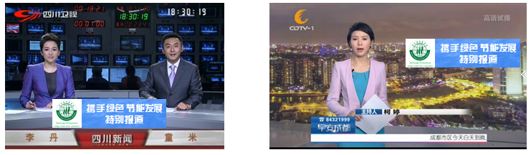
邀请四川电视台、成都电视台参加本次高峰会议并参与节能宣传周活动，根据电视台排期进行专题新闻报道或特别/跟踪报道，树立省级节能宣传标杆。
3.文字新闻报道：
全国门户网站、节能环保行业网站、四川主流媒体等40余家媒体对本次高峰会议及2016中国（四川）节能宣传周系列活动进行报到。
媒体类型 | 媒体 | 宣传方向
全国门户网站 | 新浪 | 《2016中国（四川）节能宣传周活动本周启动》
全国门户网站 | 腾讯 | 《2016中国（四川）节能宣传周活动规模空前》
全国门户网站 | 凤凰 | 《倡导企业携手：2016中国（四川）节能宣传周活动开启》
全国门户网站 | 今日头条 | 《一张图看懂规模最大的省级节能论坛》
地方网站 | 大成网 | 《节能专家：节能需要企业之间携手互助》
地方网站 | 四川新闻网 | 《绿色四川：企业应该如何节能减排？》
地方网站 | 四川在线 | 《中小企业节能妙招：2016中国（四川）节能宣传周进行时》
行业网站 | 中国节能网 | 《政策解读：十三五生态文明给企业哪些启示？》
行业网站 | 第一节能网 | 《打造绿色川企：四川节能理念获全国好评》
相关官网 | 发改、经信、机管局、节能协会等官网报道 | ……
（三）话题传播：
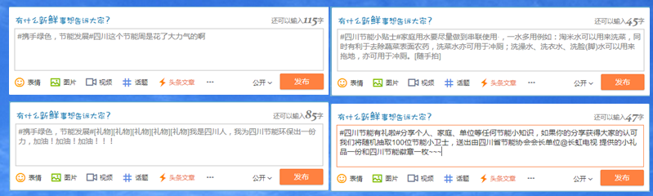
利用新浪微博、论坛、社区、微信等社交工具，传播节能相关的话题，利用趣味性、话题性吸引广大民众的关注并参与讨论，打造广泛的社会影响力。
（四）线下节能活动宣传：
1.组织各类会员企业，在节能宣传周期间充分围绕“节能领跑 绿色发展”为主题，举行各种类型的会议、有奖竞猜知识问答、低碳骑行等丰富多彩的活动，以大力宣传节能周活动及相关理念。
2.充分利用会员企业“节能领跑、绿色发展惠民”促销活动，发动门店人员对消费者进行国家节能政策宣传、节能产品讲解，发放相关节能宣传手册。
（五）节能环保手提袋制作发放：
以“节能领跑、绿色发展”为主题，设计制作节能环保手提袋进行发放，一方面扩大线下宣传，一方面增强民众参与感和实惠感。
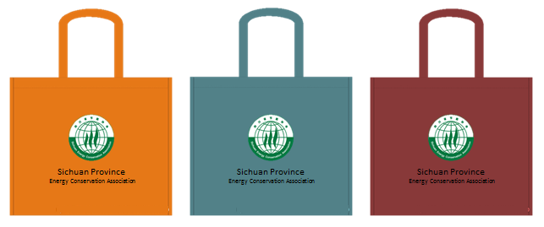
具体图样如下：
设计并制作节能环保袋8-10万个，在高峰会议现场、节能周期间的其他活动场所进行发放，并向领取者宣讲2016中国（四川）节能宣传周。
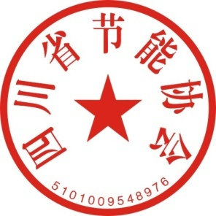
以上方案为2016中国（四川）节能宣传周执行方案汇报稿，具体执行将另附相关细节方案。

四川省节能协会
2016年5月31日

